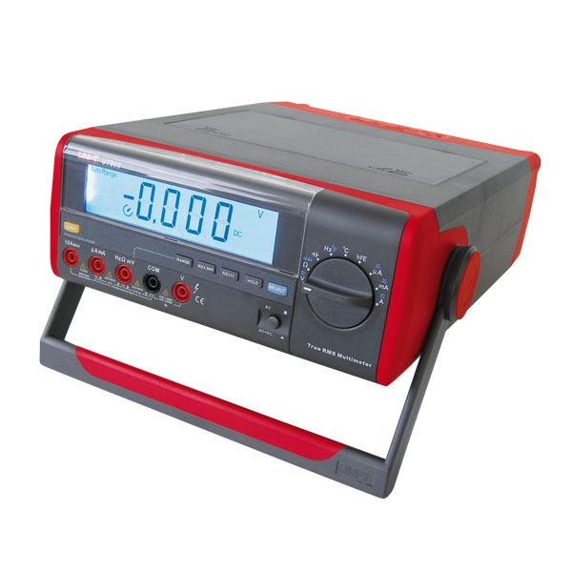
Digitální stolní multimetr UT803
• s připojením k PC (RS232C a USB)
• s automatickým nastavováním rozsahů
• v horní části přístroje praktický uzaviratelný prostor na kabely
SPECIFIKACE:
DC napětí: 600mV / 6V / 60V / 600V / 1000V
- přesnost: +/- (0.3%+2)
AC napětí: 600mV / 6V / 60V / 600V / 1000V
- přesnost: +/- (0.6%+5)
DC proud: 600µA / 6000µA / 60mA / 600mA / 10A
- přesnost: +/- (0.5%+3)
AC proud: 600µA / 6000µA / 60mA / 600mA / 10A
- přesnost: +/- (1%+5)
Odpor: 600 Ohm / 6 kOhm / 60 kOhm / 600 kOhm / 6 MOhm / 60 MOhm
- přesnost: +/- (0.5%+2)
Kapacita: 6nF / 60nF / 600nF / 6µF / 60µF / 600µF / 6mF
- přesnost: +/- (2%+5)
Teplota: -40 / +1000°C, -40 / +1832°F
- přesnost: +/- 1%+3 (°C), +/- 1.5%+5 (°F)
Kmitočet: 6kHz / 60kHz / 600kHz / 6MHz / 60MHz
- přesnost: +/- (0.1%+3)
SPECIÁLNÍ FUNKCE:
Pojistka 10A
Auto Rozsah
Měření napětí a proudu AC/DC
Kmitočet AC napětí: 100kHz True RMS
Test diod
Akustický test
Test tranzistorů
Max./Min. hodnoty
Data Hold
RS232C
USB připojení
Icon displej
Sleep mód
Indikace baterie
Podsvětlení displeje
Max. displej 5999 (28 x 128mm)
Vstupní impedance pro DC napětí: 10 MOhm, pro DC 600mV: 3 GOhm
CHARAKTERISTIKA:
Napájení: 220V AC / 50Hz nebo 6x 1.5V Bat. (R20)
Rozměry: 105 x 240 x 310mm
Hmotnost: 2.4kg

